Муниципальное казённое образовательное учреждение
«Седельниковская средняя общеобразовательная школа №2»
Седельниковского муниципального района Омской области

подготовила Лебеденко Оксана Владимировна
учитель начальных классов

2012г
Цели:
-развитие образного мышления и эстетического отношения к окружающему миру; - формирование эстетического отношения к флагу, гербу, гимну России.
Оборудование:1. Иллюстрация Кремля
2.2 эскиза флага
3. Шкатулка,
4. Монеты
5.Игровое поле
6.изрезанные слова «Гражданин», «конституция»
7.магнитофон, музыка гимна России
8.Гербы городов Санкт-Петербург, Москва.

Ход урока
Урок проходит в виде игры « Крестики – нолики» Дети делятся на 2 команды:
«Крестики», «Нолики»
Командир команды выбирает сектор на игровом поле, и дети выполняют задание.
Команда, правильно выполнившая задание ставит свой знак на игровом поле.

Сектор 1  Чёрный ящик | Сектор 2  Капитанский | Сектор 3  Счастливый случай
Сектор 4  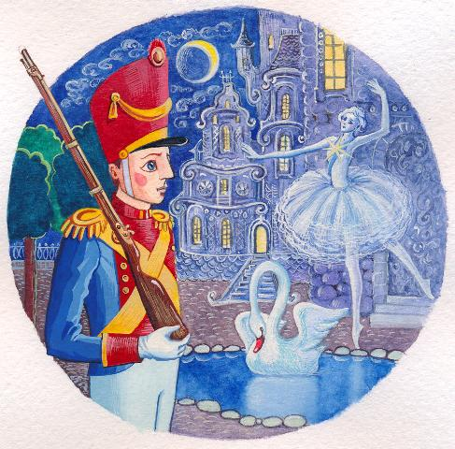  «Сказка приди» | Сектор 5  Музыкальный | Сектор 6    «Совершенно секретно»
Сектор 7  Самый быстрый» | Сектор 8    Творческий | Сектор 9  Знак «?»

Сектор 1
Чёрный ящик
-Какой предмет спрятан в шкатулке? (Монета с гербом)
Подсказка:
Не ищите вы гербы
Под осинкой как грибы.
Их найдём мы на гербовой бумаге
На печати и на флаге
И на гербовых конвертах
На чеканных на ……. (монетах).

Сектор 2
Капитанский
Собрать слово, построить команду и объяснить значение слова.
«Г Р А Ж Д А Н И Н»- ( человек, который горячо любит свою Родину, все его мысли и поступки направлены на благо Отечества);
«К О Н С Т И Т У Ц И Я»- (основной закон России).

Сектор 3
Счастливый случай
Что изображено на иллюстрации? (Кремль, Красная площадь)

Сектор 4
«Сказка приди»
Необыкновенная версия о происхождении названия одного из известных городов России.
О каком городе идёт речь? (Москва)

В стародавние времена жил и правил князь МОСОХА. И была у него жена по имени КВА. Жили они очень дружно. Были так неразлучны, что если кто-то
Говорил о князе, то обязательно упоминал и имя его жены. Постепенно два имени МОСОХА и КВА – объединили в одно и стали называть край принадлежащий князю ……….????

Сектор 5
Музыкальный

Исполнить гимн России.

Сектор 6
«Совершенно секретно»
Разгадать кроссворд.
По горизонтали:
1.Всенародно избранный глава государства (президент)
2. Интересы человека, записанные в Декларации ООН и защищаемые государством. (права)
3.Столица нашего государства (Москва)
4.Государственный символ России в виде двуглавого орла. (герб)

По вертикали:
1.Высший законодательный орган нашей страны. (дума)
2.Российский триколор (флаг)
3.основной закон нашей страны. (конституция)
4. Государство, в котором мы живём. (Россия)

Сектор 7
Самый быстрый»
-Автор слов гимна России? ( Сергей Михалков)
-Композитор, написавший мелодию к словам гимна? (А.В.Александров)

Сектор 8
Творческий

Собрать флаг России из необходимых цветов.

Сектор 9
Знак «?»
Гербы, каких городов изображены? (Москва, Санкт-Петербург, Омск)

Итог урока:
Поздравление победителей.

Используема литература:

«Окружающий мир» учебник 3 кл., авт. Н,Ф. Виноградова, ООО Издательский центр «Вентана-Граф» 2010г

